Désactivez DEP pour des programmes spécifiques

Mais si DEP entraîne une incompatibilité
avec des programmes fiables et légitimes, car le fabricant du programme ,n’a pas fourni une version compatible avec DEP Ce qui est le cas des nouvelles PSP 2021 et 2022

vous pouvez alors désactiver DEP
pour le programme spécifique sous Windows 10 en suivant mes explications ci-dessous.
***************
1. Cliquez sur Panneau de configuration pour l'ouvrir.
Système -> Paramètres système avancés pour ouvrir la fenêtre Propriétés du système.
clic sur Paramètres systèmes avancés
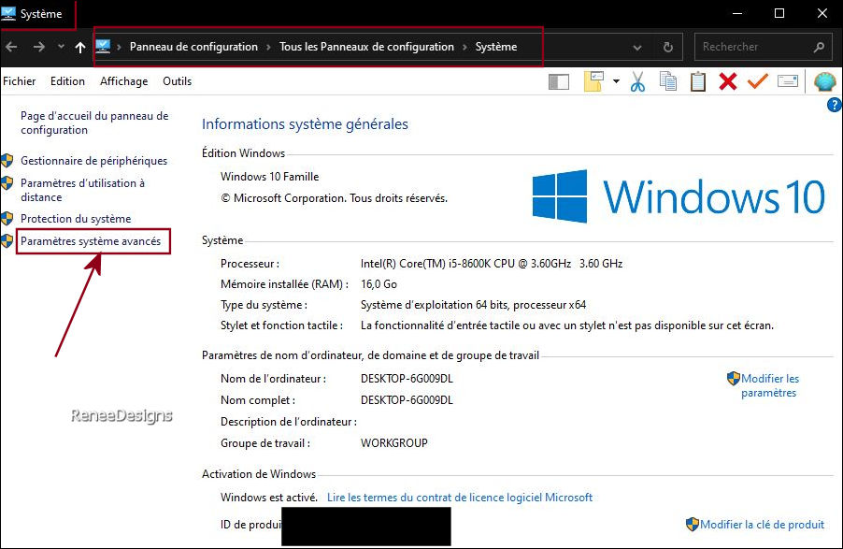
2. Clic sur Protection du système
Dans performance clic- Parametres

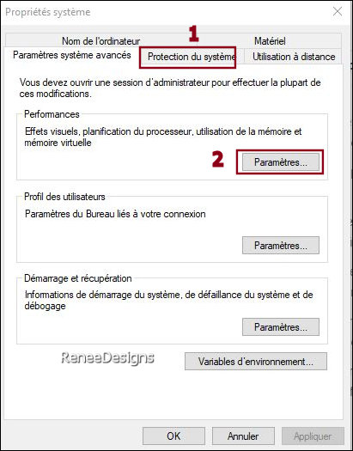
3. vous pouvez ajouter les programmes que vous souhaitez exclure de la protection DEP,
Choisir la fonction que j’ai entourée ( ce qui veut dire que DEP reste activé sauf pour les programmes sélectionnés ci-dessous )
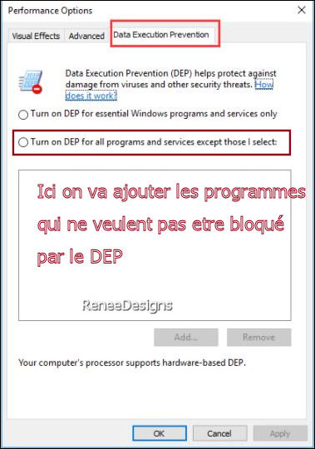
Pour ce faire Ici ce sera donc par exemple pour la PSP 2022
Vous allez dans
Ce PC > Disque C/Programmes (x86)
Corel (ouvrir le dossier)
Et là dans le dossier trouvez les dossiers avec .exe
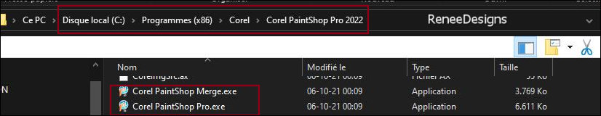
Et les ajouter dans les exceptions
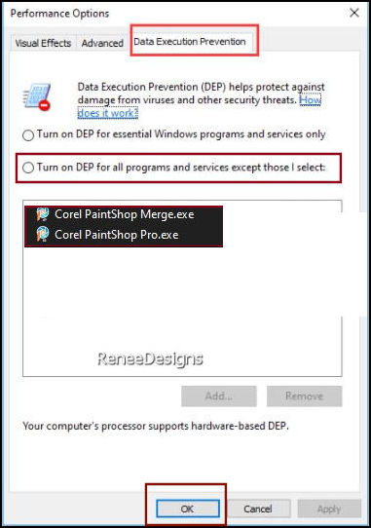
Puis cliquer sur le bouton Appliquer (ok)pour les retirer de la protection DEP.
Redémarrez votre ordinateur Windows 10 pour que ces changements prennent effet.

04/02/2022

